администрация МУНИЦИПАЛЬНОГО ОБРАЗОВАНИЯ СОСНОВОБОРСКИЙ ГОРОДСКОЙ ОКРУГ ЛЕНИНГРАДСКОЙ ОБЛАСТИ

постановление

от 31/05/2018 № 1207

Об отмене административного регламента
предоставления муниципальной услуги
«Приватизация муниципального имущества муниципального
образования Сосновоборский городской округ Ленинградской области»

В соответствии с протоколом № П -15/ от 28.02.20182018 заседания Комиссии по повышению качества и доступности предоставления государственных и муниципальных услуг в Ленинградской области, администрация Сосновоборского городского округа Ленинградской области п о с т а н о в л я е т:

1. Отменить административный регламент предоставления муниципальной услуги «Приватизация муниципального имущества муниципального образования Сосновоборский городской округ Ленинградской области».
2.Признать утратившим силу постановление администрации Сосновоборского городского округа Ленинградской области от 11.07.2016 № 1639 «Об утверждении административного регламента предоставления муниципальной услуги «Приватизация муниципального имущества муниципального образования Сосновоборский городской округ Ленинградской области».
3. Пресс-центру администрации (Никитина В.Г.) разместить настоящее постановление на официальном сайте Сосновоборского городского округа.
4. Общему отделу администрации (Баскакова К.Л.) обнародовать настоящее постановление на электронном сайте городской газеты "Маяк".
5. Настоящее постановление вступает в силу со дня официального обнародования.
6. Контроль за исполнением настоящего постановления оставляю за собой.

Первый заместитель главы администрации
Сосновоборского городского округа В.Е.Подрезов

исп. Кочнева О.Е.
тел. 2-97-30; ЛЕ

СОГЛАСОВАНО:

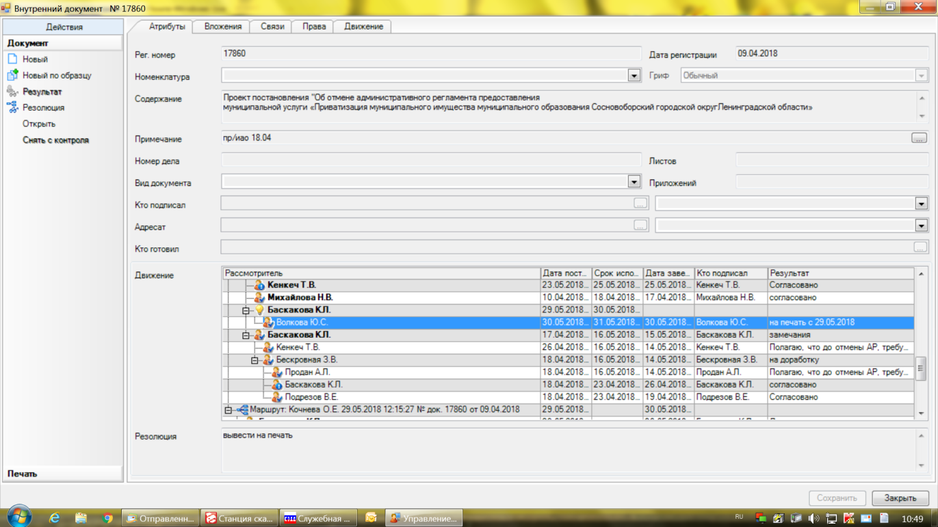

Рассылка:
Общий отдел; КФ; пресс-центр,
Прокуратура г. Сосновый Бор

